
信息科学与工程学院
《Java程序设计及应用》实验报告

系 别 信息工程
专 业 信息工程
年 级 信工223
姓 名 张鸿尧
指导教师 翟 洁

2023-2024学年 第2学期
《Java程序设计及应用》实 验 报 告 （ 1 ）

实验名称：基础语法及条件结构语句 | 实验地点：信息楼215
所使用的工具软件及环境： Eclipse
一、实验目的：
熟悉Eclipse基本运行环境；熟悉Java程序设计语言的基本语法

二、实验代码：
/**
* @file ex1_AreaAndLength.java
* @author 张鸿尧 22012995 信工223
* @brief 三角形的周长和面积
*/
import java.util.Scanner;

class Triangle {

void initTriangle(int a1, int b1, int c1) {
int a, b, c;
a = a1;
b = b1;
c = c1;
}

boolean isTriangle(int x, int y, int z) {
if ((x + y > z) && (x + z > y) && (y + z > x)) {
return true;
} else {
return false;
}
}

int getTriangle(int x, int y, int z) {
int Tlen;
Tlen = x + y + z;
return Tlen;
}

double getTriangleArea(int x, int y, int z) {
double Tarea;
double p;
p = (float) (x + y + z) / 2;
Tarea = Math.sqrt(p * (p - x) * (p - y) * (p - z));
return Tarea;
}
}

class ex1_AreaAndLength {
/**
* 程序主函数
* @param args
*/
public static void main(String[] args) {
Scanner input = new Scanner(System.in);
int x, y, z, Tlength;
double T_area;
System.out.println("请输入x的值：");
x = input.nextInt();
System.out.println("请输入y的值：");
y = input.nextInt();
System.out.println("请输入z的值：");
z = input.nextInt();
Triangle MyTriangle = new Triangle();
MyTriangle.initTriangle(x, y, z);
if (MyTriangle.isTriangle(x, y, z) == true) {
Tlength = MyTriangle.getTriangle(x, y, z);
T_area = MyTriangle.getTriangleArea(x, y, z);
System.out.println("三角形的周长是：" + Tlength);
System.out.println("三角形的面积是：" + T_area);
} else {
System.out.println("不能组成三角形!");
}
}
}

附加题:
/**
* @file ex1_pro_AreaAndLength.java
* @author 张鸿尧 22012995 信工223
* @brief 长方形、正方形、圆形、三角形等几何形状的周长和面积求取方法
*/

import java.util.Scanner;

class Circle {

final double pi = 3.14;
double r;

void initCircle(double r1) {
r = r1;
}

double getCircle(double r) {
double Tlen;
Tlen = 2 * pi * r;
return Tlen;
}

double getCircleArea(double r) {
double Carea;
Carea = pi * r * r;
return Carea;
}
}

class Rectangle {

double a, b;

void initRectangle(double a1, double b1) {
a = a1;
b = b1;
}

double getRectangle(double a, double b) {
double Rlen;
Rlen = 2 * (a + b);
return Rlen;
}

double getRectangleArea(double a, double b) {
double Rarea;
Rarea = a * b;
return Rarea;
}
}

class Square {

double a;

void initSquare(double a1) {
a = a1;
}

double getSquare(double a) {
double Slen;
Slen = 4 * a;
return Slen;
}

double getSquareArea(double a) {
double Sarea;
Sarea = a * a;
return Sarea;
}
}

class Triangle {

double a, b, c;
boolean boo;

void initTriangle(double a1, double b1, double c1) {
a = a1;
b = b1;
c = c1;
}

boolean isTriangle(double a, double b, double c) {
return (
(a + b > c) && (a + c > b) && (b + c > a) && a > 0 && b > 0 && c > 0
);
}

double getTriangle(double a, double b, double c) {
double Tlen;
Tlen = a + b + c;
return Tlen;
}

double getTriangleArea(double a, double b, double c) {
double Tarea;
double p = 0.5 * (a + b + c);
Tarea = Math.sqrt(p * (p - a) * (p - b) * (p - c));
return Tarea;
}
}

public class ex1_pro_AreaAndLength {

public static void main(String[] args) {
int i;
Scanner input = new Scanner(System.in);
System.out.println("请选择目标图形对应的数字");
System.out.println("圆形：[1] | 矩形：[2] | 正方形：[3] | 三角形：[4]");
i = input.nextInt();

switch (i) {
case 1:
{
double r, Clength, C_area;
System.out.println("请输入半径");
r = input.nextDouble();
Circle MyCircle = new Circle();
Clength = MyCircle.getCircle(r);
C_area = MyCircle.getCircleArea(r);
System.out.println("圆形的周长为" + Clength);
System.out.println("圆形的面积为" + C_area);
break;
}
case 2:
{
double a, b, Rlength, R_area;
System.out.println("请输入矩形的长边");
a = input.nextDouble();
System.out.println("请输入矩形的短边");
b = input.nextDouble();
Rectangle MyRectangle = new Rectangle();
Rlength = MyRectangle.getRectangle(a, b);
R_area = MyRectangle.getRectangleArea(a, b);
System.out.println("矩形的周长为" + Rlength);
System.out.println("矩形的面积为" + R_area);
break;
}
case 3:
{
double a, Slength, S_area;
System.out.println("请输入正方形的边长");
a = input.nextDouble();
Square MySquare = new Square();
Slength = MySquare.getSquare(a);
S_area = MySquare.getSquareArea(a);
System.out.println("正方形的周长为" + Slength);
System.out.println("正方形的面积为" + S_area);
break;
}
case 4:
{
double x, y, z, Tlength, T_area;
System.out.println("请输入第一个边长");
x = input.nextDouble();
System.out.println("请输入第二个边长");
y = input.nextDouble();
System.out.println("请输入第三个边长");
z = input.nextDouble();
Triangle MyTriangle = new Triangle();
if (MyTriangle.isTriangle(x, y, z) == true) {
Tlength = MyTriangle.getTriangle(x, y, z);
T_area = MyTriangle.getTriangleArea(x, y, z);
System.out.println("三角形的周长为" + Tlength);
System.out.println("三角形的面积为" + T_area);
} else {
System.out.println("不能构成三角形!");
}
break;
}
}
}
}

三、实验结果
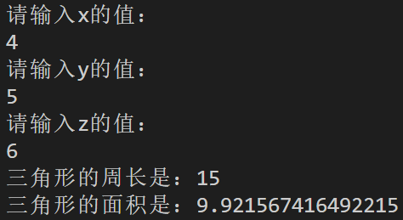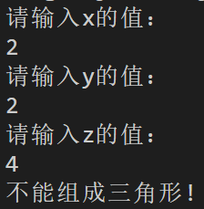
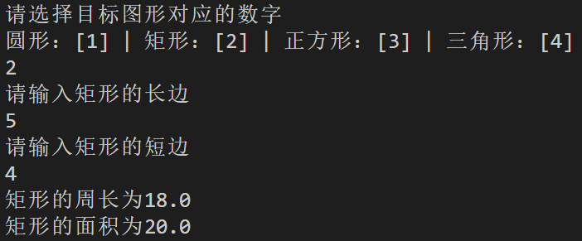
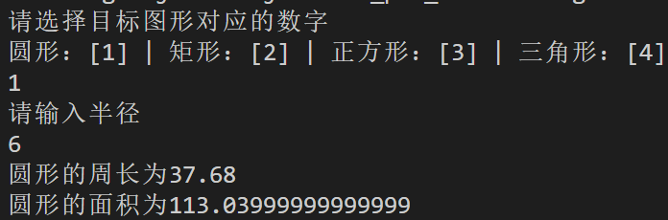
实验一 |  |  |  |  | 成绩
1 | 代码规范、正确。 | 代码较规范、较正确。 | 代码不规范、不正确。 | 缺代码。
2 | 程序运行结果完整、正确。 | 程序运行结果较完整、较正确。 | 程序运行结果不完整、不正确。 | 缺程序运行结果。
教师签名：  日期： |  |  | 总分（上述2项分别占50%）

